ESPONDILITIS ANQUILOPOYÉTICA: UNA REFLEXIÓN Y UNA INTERROGANTE.
AUTORES:
MSc. Dra. Annia D. Hernández Martín. *
Dr. Ibars Puerto Noda. **
MSc. Dra. Arelys Falcón Hernández. ***
* Especialista de I Grado en Medicina Interna. Máster en Urgencias Médicas. Profesora Asistente. Centro Especializado Ambulatorio Héroes de Playa Girón del Hospital General Universitario Dr. Gustavo Aldereguía Lima.
** Especialista de I Grado en MGI y Reumatología. Centro Especializado Ambulatorio Héroes de Playa Girón del Hospital General Universitario Dr. Gustavo Aldereguía Lima.
***Especialista de I Grado en Medicina Interna. Máster en Urgencias Médicas.Especialista de II Grado en Terapia Intensiva y Emergencias. Profesora Auxiliar. Investigador Auxiliar. Centro Especializado Ambulatorio Héroes de Playa Girón del Hospital General Universitario Dr. Gustavo Aldereguía Lima

RESUMEN
- Se presenta un caso de espondilitis anquilopoyética, de 12 años de evolución que a pesar del diagnóstico y tratamiento relativamente tempranos presenta una deformidad en flexión y limitación de los movimientos del raquis total apreciándose en el examen radiológico una evolución precoz a la anquilosis, por lo cual nos motivamos a manifestar una reflexión y una interrogante.
- Palabras clave: Espondilitis Anquilopoyética, HLA-B27.

ABSTRACT
- Authors present an 11 years course ankilopoietic spondylitis case than in spite of the diagnosis and relatively treatment premature presents a deformity in flexion and limitation of the movements of the total rachis and in the radiological exam presents a precocious evolution to anchylosis, for which we motivated to manifest a reflection and a question.
Key words: Ankilopoietic spondylitis, HLA-B27.
INTRODUCCIÓN
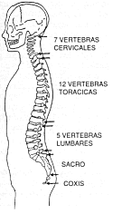
La Espondilitis Anquilopoyética es una enfermedad inflamatoria crónica de la membrana sinovial, las entesis (zona donde se insertan en el hueso la cápsula articular, ligamentos o tendones) de las articulaciones así como de las estructuras para articulares de la columna vertebral, incluyendo las sacroilíacas y las extremidades (especialmente miembros inferiores) Asociada al antígeno de histocompatibilidad HLA-B27. Pertenece al grupo de las Espondiloartropatías.¹
Se recoge en estudios sobre paleopatología, especialmente en esqueletos petrificados que datan de períodos geológicos remotos, la observación de osificación del ligamento amarillo y neoformaciones óseas en dinosaurios, indicando que puede tratarse ya en esos tiempos de una espondilitis anquilopoyética. Otras hipótesis sobre la evolución del hombre, que ubican su origen en África, plantean que dicha patología también probablemente sea originaria de dicho continente, pues en estudios de momias egipcias se han encontrado lesiones óseas que parecen corresponder con la misma. ^{2, 3}
Las primeras manifestaciones de la enfermedad se desarrollan lentamente, y alternan períodos de actividad normal con episodios de dolor crónico y rigidez en la espalda baja y caderas; dichos brotes tienen la peculiaridad de presentarse después o durante momentos de descanso o inactividad. La inflamación puede causar que los huesos se fusionen o crezcan unidos, con lo que: cuello, tórax y región lumbar pierden su flexibilidad normal e incluso limitar la expansión normal del pecho y dificultar la respiración.
PRESENTACIÓN DEL CASO
Paciente: J.O.G.M.
Edad: 28 años.
Sexo: Masculino.
Raza: Blanca.
H.E.A: Paciente que aproximadamente a los 16 - 17 años comenzó con episodios de dolor lumbar bajo que en ocasiones irradiaba a miembros inferiores indistintamente y se agudizaba al incorporarse del lecho, se diagnostica una Sacrolumbalgia prescribiéndose reposo, antiinflamatorios y relajantes musculares, que lo mejoran inicialmente, durante un tiempo mantiene dolor soportable con crisis de agudización siendo valorado por varios facultativos, hasta que a los 18 años (2002) comienza con dolor, aumento de volumen y limitación a los movimientos de rodilla derecha, fue atendido en el Servicio de Reumatología del Hospital Hermanos Ameijeiras, donde en el examen físico del SOMA se aprecia dolor y disminución de la flexión del esqueleto axial, aumento de volumen de la rodilla derecha, puntos y maniobras sacroilíacas positivos, resto del examen físico normal, negando cuadros diarreicos, conjuntivitis, uretritis, lesiones en piel u otros síntomas.
Complementarios iniciales:
- Glicemia y Creatinina normales.
- Electroforesis de proteínas: normal.
- Factor Reumatoideo: negativo.
- Examen oftalmológico: normal.
- Rx Columna dorsal: normal.
- Rx Pelvis ósea: Sacroileítis bilateral.
ID: Espondiloartropatía indiferenciada.
Indican:
- Gammagrafía ósea
- HLA-B27
Tratamiento:
- Indometacina (dosis media)
- Ejercicios.
Reconsulta x 2 meses.
- HLA-B27 (+)
ID: Espondilitis Anquilopoyética.
Tratamiento:
- Indometacina altas dosis.
- Azulfidina 500mg 2 tab c/12 horas.
Seguimiento; mejoría inicial de los síntomas por lo que se disminuye la dosis de la Indometacina y 1 tab Azulfidina c/ 12 horas, posteriormente al año con crisis de dolor y limitación a los movimientos del raquis, así como toma de articulaciones periféricas (rodillas) alternante, por lo que vuelve a aumentar la dosis de los medicamentos; esto elimina la crisis de dolor por 2 años aunque mantiene la limitación axial. Evolutivamente a pesar de mantener dichas dosis elevadas en el examen físico encontramos tendencia moderada a la cifosis y limitación importante en la flexoextensión de todos los segmentos del raquis, en control radiológico se aprecia calcificación de los ligamentos intervertebrales e instauración de la anquilosis por fusión de los procesos espinosos.
DISCUSIÓN
Los síntomas de la espondilitis anquilosante suelen pasar desapercibidos en su fase inicial, ya que se les confunde con complicaciones de menor importancia (molestias por mala postura al estar sentado, tensión excesiva o aprisionamiento del nervio ciático); las mujeres pueden experimentar las dolencias en forma más leve, por lo que la detección se vuelve difícil en las primeras etapas. ⁴
Los primeros síntomas aparecen por lo general entre los 20 y los 25 años de edad, y sólo en el 5 % de los casos después de los 40. Su aparición está estrechamente relacionada con el antígeno de histocompatibilidad HLA-B27 encontrado aproximadamente en el 90 % de los enfermos.⁵
La progresión natural de esta enfermedad lleva a un deterioro progresivo de la movilidad del paciente que puede llevarlo a una discapacidad importante.

Criterios clínicos para la Espondilitis Anquilopoyética
- Limitación de la movilidad de la columna lumbar en los tres arcos de movimiento: flexión anterior, flexión lateral y extensión.
- Antecedente o presencia de dolor en la zona dorso lumbar o en la columna lumbar.
- Limitación de la expansión torácica a 2.5 cms o menos, medida a nivel del cuarto espacio intercostal.
Grados: (Rx Pelvis Ósea)
0. Normal
- Sospecha
- Sacroileítis mínima
- Sacroileítis moderada
- Anquilosis

Categorías
EA definida:
- Sacroileítis bilateral grado III - IV junto con por lo menos uno de los criterios clínicos.
- Sacroileítis unilateral grado III - IV o bilateral grado II junto con el criterio clínico 1 o con los criterios clínicos (2 y 3).
EA probable:
- Sacroileítis bilateral grado III - IV, sin criterios clínicos acompañantes.

Manifestaciones clínicas
- Dolor eje axial
- Inflamación articular
- Rigidez
- Limitación articular
- Entesitis

Extra articulares
- Oculares (uveítis, iridociclitis)
- Cardiovasculares (daño a nivel del nódulo sinusal)
- Fibrosis vértice pulmonar
- Amiloidosis renal
Diagnóstico diferencial
Otras Espondiloartropatías que incluyen enfermedades como:
- Síndrome de Reiter.
- Artritis y espondilitis psoriásica.
- Espondiloartropatías juveniles.
- Artritis reactivas.
- Artritis y espondilitis enteropática (Enfermedad de Crohn y Colitis Ulcerativa Inmunológica).

Tratamiento
El objetivo del tratamiento es aliviar el dolor articular y prevenir, retardar o corregir la limitación y deformidades articulares. Todas las diferentes medidas que se pueden adoptar son vitales para atenuar sus consecuencias. Por esta razón la unión del paciente, el médico y el fisioterapeuta para su manejo son lo más importante.⁶
Medicamentos
Antiinflamatorios no esteroideos, para reducir la inflamación y el dolor que están asociados con esta enfermedad. El que suele resultar más eficaz es la indometacina.
Corticosteroides o medicamentos que suprimen el sistema inmune para controlar varios síntomas, aunque en esta entidad no suelen ser muy eficaces.
Algunos médicos utilizan medicamentos citotóxicos (medicamentos que bloquean el crecimiento de las células) en personas que no tienen una buena respuesta a los corticosteroides o que dependen de dosis altas de los mismos. La sulfasalazina puede ser beneficiosa para la artritis periférica, sin tener prácticamente efecto sobre la afectación sobre el eje axial. ^{7, 8}
El uso de terapia biológica con anti TNF-α, infliximab (Remicade®), etanercept (Enbrel®), o adalimumab (Humira®), han demostrado mejoría en los síntomas de la espondilitis anquilosante. ⁹
Cambios en el estilo de vida
Los ejercicios pueden mejorar la postura y la respiración. De igual manera, acostarse sobre la espalda en la noche puede ayudar a mantener la postura normal y se recomienda emplear dispositivos que ayuden con las actividades de la vida diaria.
Fisioterapia
Es un tema vital en que el paciente interviene en gran medida. Cuando se diagnostica la espondilitis, al paciente debe ser tratado por un fisioterapeuta y aprender una rutina de ejercicios que pueda hacer todos los días. ¹⁰
REFLEXIÓN:
- La Espondilitis Anquilopoyética o Anquilosante puede verse en edades más tempranas de la vida, por lo que debemos sospecharla en cuadros recidivantes de posible Sacrolumbalgia incluso en la prematura adolescencia.
INTERROGANTE:
- Si a pesar del uso precoz del tratamiento establecido y más utilizado hasta la fecha con Indometacina a altas dosis así como de Azulfidina como terapia modificadora no se logra evitar la evolución a la anquilosis (sobre todo de los pacientes HLA-B27 positivos), ¿No sería adecuado instaurar el uso de agentes inmunosupresores más potentes desde el inicio para el control de esta enfermedad, al ser en estos casos su etiología meramente inmunológica?
Referencias bibliográficas
  - Wikipedia. Espondilitis anquilosante [artículo en Internet]. 2014. Disponible en: http://es.wikipedia.org/wiki/Espondilitis_anquilosante Consultado 6 abril 2014.
  - Iglesias-Gamarra A, Quintoral G, Restrepo JF. Prehistoria, historia y arte de la reumatología. Gota y espondilitis anquilopoyética. Rev. Colombiana Reumatol. 2006; 13(2)
  - Iglesias-Gamarra A. Valle RO, Restrepo S JF. Historia de las espondiloartropatías seronegativas. Rev. Colombiana Reumatol. 2004; 11(3):181-98.
  - Rivas M. Espondilitis anquilosante, verdugo de la espalda. 2007. [monografía en Internet]. Disponible en: http://www.saludymedicina.com.mx/nota.asp?id=1675
  - Boos N, Aebi M. Spinal disorders fundamentals of diagnosis and treatment. Cap. 38. Berlín: Springer. 2008. Pp. 1057-86.
  - Santos C A, Rivas H R, Fleites M E, Espondilitis Anquilopoyética Rev. Cubana Ortop Traumatol 23 (2) Ciudad de la Habana jul.-dic. 2009 versión On-line ISSN 1561-3100.
  - Aguado Acín P. Lo que el clínico debe saber sobre los mecanismos de conexión entre la inflamación y la formación de hueso. ¿Es suficiente el bloqueo de la inflamación para prevenir la osificación? Reumatol Clin.2010; 6(S1):28–32.
  - Suárez M R, Martínez L. JP, Molinero R C, López C G, Prada H D, López M AM, Lemagne P Y. Formación de hueso nuevo y espondilitis. Revista Cubana de Reumatol. XIV (20). 2012 versión On-line ISSN: 1817-5996. http://www.reumatología.sld.cu
  - El tratamiento temprano de espondilitis anquilosante ayuda a evitar la discapacidad. Disponible en: http://boletinaldia.sld.cu/aldia/ 2012/10/05/el-tratamiento-temprano-de-la-espond...Fuente: Noticias de Salud Fecha: Octubre/2012
  - Bocca P G. Rehabilitación en espondilitis anquilosante. Monografía. Rev. Mex Med Fís Rehab. 2004; 16 (4):117-20.

ANEXOS:

1 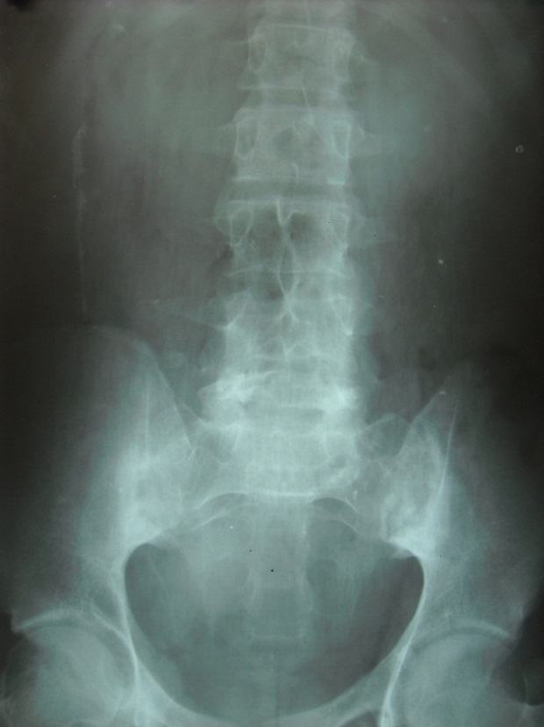 2 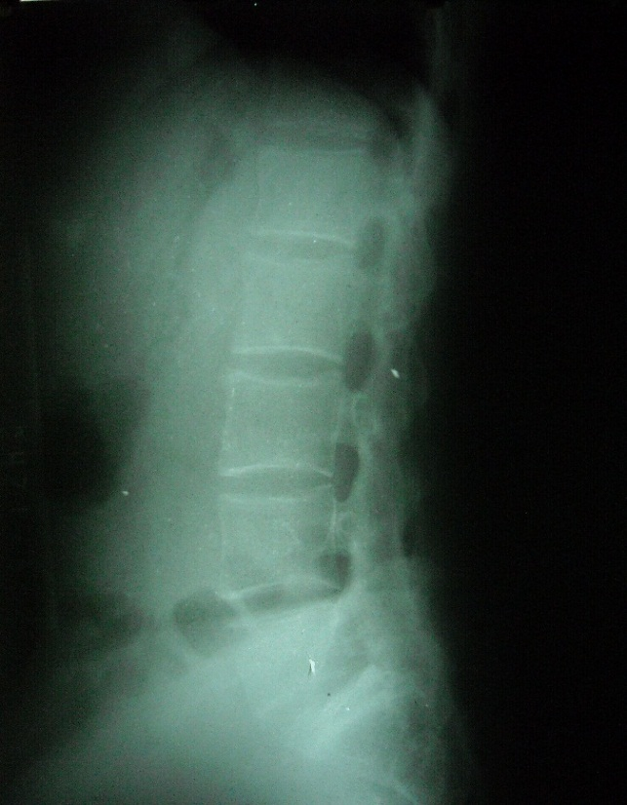
Reconsulta 2007
3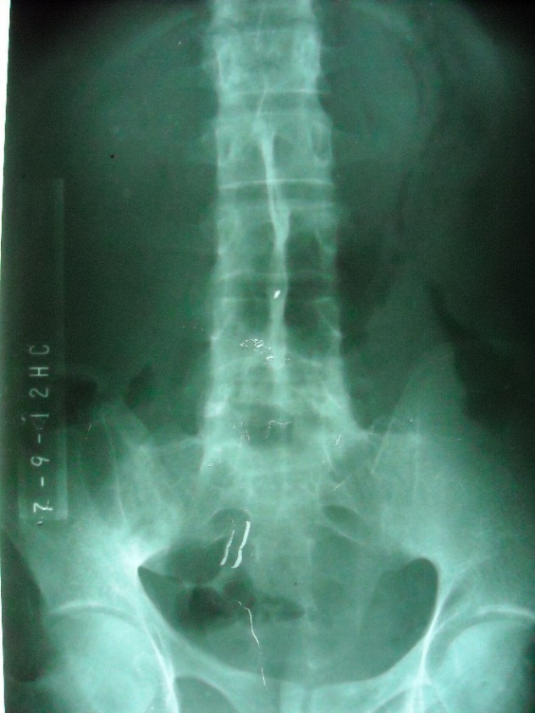 4 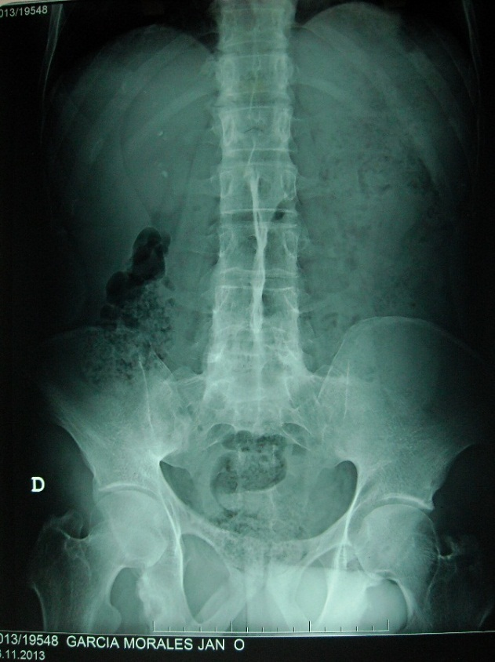
Reconsultas 2012 y 2013

